Техническое задание на дизайн и печать листовки «Природное бинго»

Название: листовка «Природное бинго»
Формат: А5, вертикальный
Листовка должна представлять собой яркий, дружелюбный и современный информационный материал знакомства с природой. Визуально она должна сочетаться с существующим брендбуком и полиграфической продукцией заповедника.
Дизайн:
В качестве основного визуального ориентира использовать приложенный образец, а также иные образцы печатных материалов, предоставляемые заказчиком.
Основной стиль – акварельная природная иллюстрация, без использования фотографий.
Пожелания к дизайну:
- дружелюбное, немного игровое настроение;
- живое и красочное оформление;
- иллюстрации рисованные, но не мультяшные;
- современный и привлекательный как для детей, так и для взрослых дизайн;
- вдохновляет на прогулку и наблюдение за природой.
Цветовая гамма: преимущественно природная (оттенки зелёного, оливкового, бежевого, коричневого, с акцентами оранжевого).
Фон не должен мешать чтению текста.
Можно использовать небольшие декоративные акварельные элементы: ветки кедра, листья, шишки, силуэты гор, птиц, растений и другие характерные для Сихотэ-Алиня природные мотивы. Все изображаемые растения и животные должны встречаться на территории Сихотэ-Алинского заповедника, исключено изображение чужеродных видов.

Структура листовки:

СТОРОНА 1
На стороне 1 размещён приветственный текст и QR-код, ведущий на страницу заповедника во Вконтакте.
Текст:
ПРИВЕТ, ДРУГ!
Приглашаю тебя в необычное путешествие. Прогуляйся по посёлку или отправься в лес со своими родителями. Иди не торопясь, замечай каждую деталь и вслушивайся в звуки природы – так ты увидишь то, что обычно прячется от глаз. На обратной стороне листовки – увлекательные задания, попробуй справиться со всеми! Тогда прогулка запомнится надолго, а о своих открытиях ты сможешь рассказать родным и друзьям.
Интересуйся всем вокруг, но береги лес и его обитателей. Помни, что ты здесь в гостях: не рви растения, не шуми и не тревожь животных, а весь мусор уноси с собой.
Ну что, начинаем? Впереди – удивительные находки!
Хочешь узнать ещё больше о природе родного края? Подписывайся на группу Сихотэ-Алинского заповедника во «ВКонтакте»! [QR-код]
Сомневаешься, кого или что встретил? Приложения-определители подскажут:
Seek – растения, животные и грибы
iNaturalist – растения, животные и грибы
Pl@ntNet – растения
Merlin Bird ID – птицы
BirdNET – птицы по голосам

СТОРОНА 2
- В верхней части необходимо разместить логотип Сихотэ-Алинского заповедника и крупный заголовок: «Природное бинго»
- Ниже – основная часть (сетка бинго)
Сетка представляет собой 4*4 ячейки с заданиями, всего 16 заданий.
Каждое задание размещается в отдельной клетке.
Клетки должны иметь чёткие границы, но выглядеть не как строгая таблица. Допустимы тонкие зелёные рамки, небольшие акварельные элементы и небольшие пустые квадратики в каждой клетке, чтобы отмечать выполненные задания.
Иллюстрации должны помогать понять задание и одновременно делать листовку визуально интересной.
Текст для размещения в сетке:
МУРАВЬИНОЕ КОРОЛЕВСТВО  Найди муравейник. Чем заняты его жители? Несут ли они что-то в свой дом? Занимаются его ремонтом? | ЗЕЛЁНАЯ ПАЛИТРА  Найди в природе три разных оттенка зелёного | НЕВИДИМЫЙ ПЕВЕЦ  Услышь птицу, затем постарайся её рассмотреть. Кто это поёт? | НАЙДИ РАЗЛИЧИЯ  Найди два похожих листа. Чем они отличаются?
ЛЕСНОЕ КРУЖЕВО  Найди паутину с пауком, понаблюдай за ним. | НЕПРИВЫЧНЫЙ РАКУРС  Посмотри вверх на ствол дерева. Что или кого ты видишь? | ЛОВЕЦ ЗВУКОВ Закрой глаза на 30 секунд. Сколько звуков природы услышишь? Какие? | ЧИТАЕМ СЛЕДЫ  Найди следы жизнедеятельности животных: погрызы, норки, ходы насекомых. Что ты увидел?
УПРЯМЫЙ РОСТОК  Найди растение, которое пробилось через асфальт, щель или другую преграду | МИКРОМИР  Найди что-нибудь очень маленькое, что обычно не замечаешь, и рассмотри поближе | ЗВУКОВОЙ КОМПАС  Остановись и послушай: откуда доносится самый далёкий звук? | ТРИ СОСЕДА  Найди место, где встречаются три разных растения. Знаешь ли ты какое-то из них?
ЛЕСНАЯ КЛАДОВАЯ  Найди шишку, семя или плод дерева. Попробуй определить, какому растению он принадлежит. | В ФОКУСЕ  Сделай фотографию интересного или необычного природного объекта | ХВОЙНЫЙ ЭКСПЕРТ  Какие хвойные растения ты встретил в лесу? Чем отличаются их кора, иголки, шишки? | ТРОГАТЕЛЬНОЕ ПРИКЛЮЧЕНИЕ  Найди что-нибудь гладкое, шершавое, мягкое и твёрдое

- Нижняя часть
В нижней части разместить текст о проекте. Текст не редактировать, не сокращать и не перефразировать:
Проект реализуется в рамках конкурса «Отличные соседи» на базе программы устойчивого развития «Пятёрочка с заботой» в партнёрстве с Фондами «Добрый город Петербург» и «Хорошие истории», при поддержке X5 «Выручаем».
Сторона 1 и Сторона 2 должны быть выполнены в едином стиле, сочетаться между собой.

Требования к тексту:
Текст должен быть хорошо читаемым при размере А5.
Важно не допускать орфографических ошибок, не менять формулировки без согласования. Заголовки должны быть заметными и легко читаемыми. Необходимо обеспечить достаточный контраст текста и фона.
Итогом работы по дизайну должен быть макет в pdf (+ cdr или иной редактируемый формат). Готовый макет должен соответствовать требованиям для печати в типографии. Разрешение иллюстраций: 300 dpi; цветовая модель: CMYK.
Итоговый макет до печати согласовывается с заказчиком.

Пример оформления листовки*:
*не является готовым макетом, необходимы правки, предоставляется в jpeg.
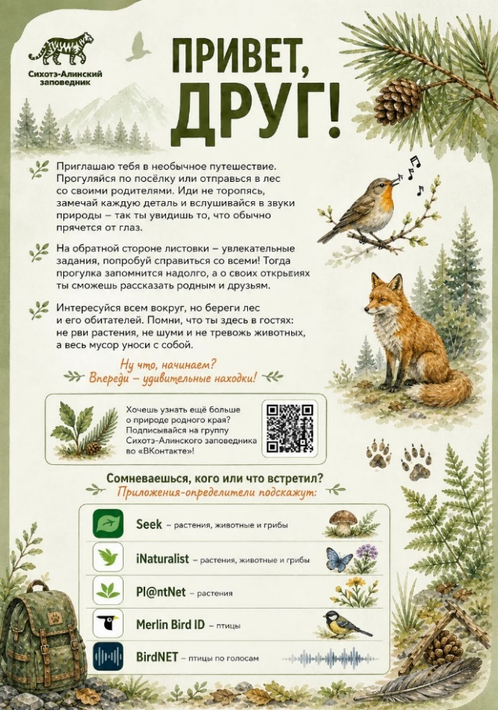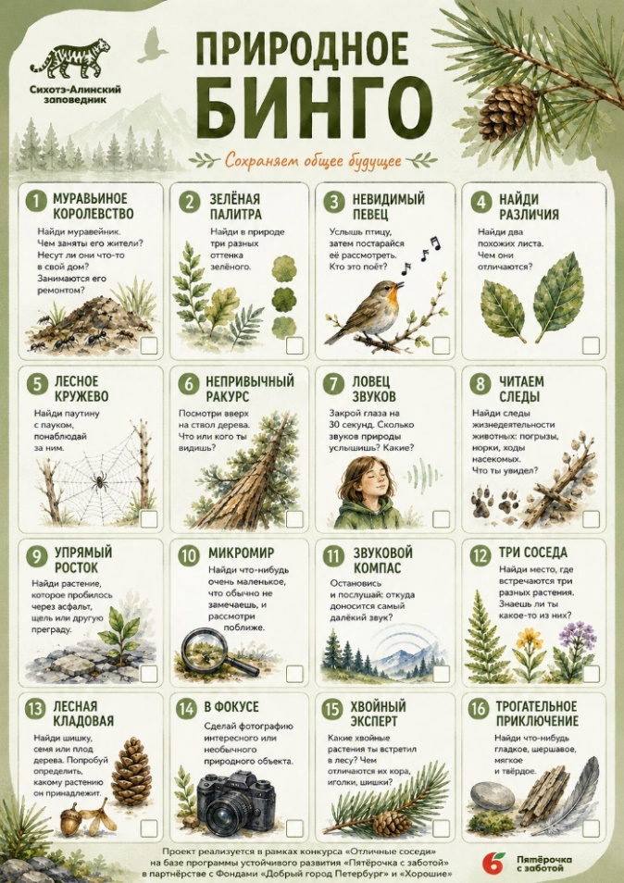
ПЕЧАТЬ ЛИСТОВКИ:
Формат: А5 (148×210 мм), ориентация вертикальная. Лицевая и оборотная стороны должны совпадать по ориентации.
Печать: двусторонняя, полноцветная (4+4).
Бумага: мелованная, от 130 г/м², без заметного просвечивания изображений с обратной стороны.
Изготовление листовки осуществляется только после утверждения макета заказчиком.
Тираж: 100 шт.
Срок изготовления – 21 день.

КАЧЕСТВО ПРОДУКЦИ:
Качество Продукции должно соответствовать:
- Параметрам, указанным в настоящем ТЗ и спецификации;
- Общепринятым стандартам качества для продукции подобного рода;
- Требованиям законодательства РФ (при наличии обязательной сертификации).
Вся Продукция должна быть новой, не бывшей в употреблении, без дефектов, следов производственного брака, загрязнений и повреждений.

ТРЕБОВАНИЯ К УПАКОВКЕ И МАРКИРОВКЕ
Исполнитель обязан обеспечить надежную упаковку (коробки, стретч-пленка, пузырчатая пленка и т.д.), гарантирующую сохранность Продукции при транспортировке и складировании.
Каждая единица Продукции или групповая упаковка должна быть маркирована с указанием:
- Наименования Продукции;
- Количества в упаковке (для групповой упаковки).
Транспортные короба должны иметь маркировку, позволяющую идентифицировать содержимое без вскрытия (например, накладная на короб с перечнем содержимого).
Упаковка не должна содержать рекламы или логотипов Исполнителя, если иное не согласовано с Заказчиком.

ПОРЯДОК СДАЧИ-ПРИЕМКИ РАБОТ
Приемка Продукции осуществляется Заказчиком или уполномоченным представителем по адресу, указанному в договоре.
Приемка включает в себя:
- Проверку соответствия количества и ассортимента поставленной Продукции данным в накладных;
- Визуальный контроль качества случайных образцов из партии на соответствие требованиям ТЗ.
В случае выявления брака или несоответствия требованиям ТЗ, Заказчик составляет Акт о выявленных недостатках, который является основанием для:
- Замены бракованной Продукции на качественную;
- Устранения дефектов силами Исполнителя;
Приемка Продукции по количеству и внешним дефектам осуществляется в момент поставки. Приемка по скрытым дефектам, которые невозможно выявить при визуальном осмотре, осуществляется в течение 20 (двадцати) рабочих дней с момента поставки.
КОНФИДЕНЦИАЛЬНОСТЬ И ИНТЕЛЛЕКТУАЛЬНАЯ СОБСТВЕННОСТЬ
Все предоставленные Заказчиком макеты, логотипы, тексты, фирменный стиль и иные материалы являются интеллектуальной собственностью Заказчика.
Исполнитель не вправе использовать предоставленные Заказчиком материалы, а также изготовленную Продукцию в каких-либо собственных целях (включая рекламные), передавать третьим лицам или тиражировать без письменного разрешения Заказчика.
Условия настоящего ТЗ и все приложения к нему являются конфиденциальной информацией и не подлежат разглашению.
ПРОЧИЕ УСЛОВИЯ
Все изменения и дополнения к настоящему ТЗ действительны лишь в том случае, если они совершены в письменной форме и подписаны уполномоченными представителями обеих Сторон.
Во всем остальном, что не урегулировано настоящим ТЗ, Стороны руководствуются действующим законодательством Российской Федерации и условиями Договора.
ЗАКАЗЧИК  ФГБУ «Сихотэ-Алинский государственный заповедник»  Директор  ___________________ /С.В. Сутырина/  МП | ИСПОЛНИТЕЛЬ  ____________________  ________________ /_____________/  МП

